**TW-HJ513臭氧氧化实验装置**

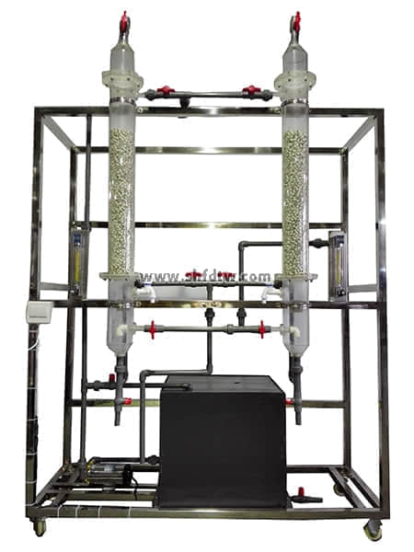

实验目的：

1．了解臭氧制备装置，熟悉臭氧消毒流程。

2．掌握臭氧消毒实验方法，验证臭氧杀菌效果。

3．可开实验：a臭氧脱色，b臭氧消毒。

主要配置：

反应塔、稳流阀、臭氧发生器、低噪声充氧泵、瓷拉西环填料、液体流量计、气体流量计、配水箱、水泵、电路控制系统、不锈钢可移动框架、控制屏。

技术参数：

1．环境温度：5℃～40℃，配电：220V，450W。

2．反应塔：尺寸Φ100×1200mm，有机玻璃，内装瓷拉西环填料。

3．臭氧发生器：臭氧产量10g/h,臭氧浓度：10-60mg/L。

4．电磁式空压机：功率80W，最大排气量70L/min。

5．流量测量与调节：转子流量计，液体流量：16-160L/h,气体流量：25-250L/h。

6．配水箱：尺寸500×400×400mm,PVC材质。

7．水泵：最高扬程：8m，最大流量：12L/min，功率90W。

8．控制屏和框架均为304不锈钢，结构紧凑，外形美观，流程简单，操作方便。

9．外形尺寸：1200×500×1700mm，框架为可移动式设计，带脚轮及禁锢脚。